

6
º PLANO DE AÇÃO DE GOVERNO ABERTO NO ÂMBITO DA OGP
6
ª REUNIÃO DE MONITORAMENTO DO COMPROMISSO 8
Participação Social e Educação Popular nos Territórios
INFORMAÇÕES GERAIS DA REUNIÃO:
1
2
. Data: 27.06.2025
. Local: Reunião virtual - Aplicativo Microsoft Teams
PARTICIPANTES PRESENTES:
1
.ꢀ Secretaria-Geral da Presidência da República/Secretaria Nacional de Participação Socia (SNPS-PR)
a. Thiago Fernando dos Santos Texeira
2
. Ministério da Saúde (MS)
a. Juliana Ramos Bruno
b. Tiago Souza Leal
3
4
5
. Ministério de Gestão e Inovação de Serviços (MGI)
a. Levinsky Alves de Sousa
. Ministério do Desenvolvimento Social e Assistência Social, Família e Combate à Fome (MDS)
a. Barbara Cavalcante
. Angola Comunicação
a. Catarina de Angola
6
7
. Ministério do Desenvolvimento Agrário e Agricultura Familiar
a. Ana Elsa Munarini
. Equipe de Monitoramento
a. Fernanda Calado (CGU)
b. Maíra Póvoa (CGU)
c. Marina Rios Amorim (CIGA - MDS)
d. Natalia Giovana Marson (CIGA - MDS)
e. Ocirene Santos (CIGA - MDS)
f. Priscilla Ruas (CGU)
g. Simone Cherin (CGU)

TÓPICOS ABORDADOS:
•
•
•
Informes gerais.
Revisitar os marcos e seus respectivos prazos de execução.
Encaminhamentos.
DESENVOLVIMENTO:
A reunião iniciou-se com a representante da equipe de Governo Aberto da Controladoria-Geral da União
(CGU), dando boas-vindas e agradecendo o apoio e compromisso de todos os atores envolvidos na
execução do Compromisso 8 “Participação Social e Educação Popular nos Territórios”.
Na sequência, a equipe de monitoramento anunciou a visita da comitiva da Parceria para Governo
Aberto (OGP) ao Brasil, programada para ocorrer de 30 de junho a 4 de julho. A delegação será composta
por membros do Comitê Diretivo e de outras unidades da OGP, com o objetivo de dialogar com atores
estratégicos para o fortalecimento da agenda de governo aberto no país, no contexto da copresidência
brasileira na Parceria, que será formalizada durante a Cúpula Global da OGP, em outubro de 2025.
Informou-se ainda que, ao longo da missão, serão realizados eventos, cujas informações serão
divulgadas em breve.
A equipe de monitoramento também informou que, em julho, haverá o lançamento da 4° edição do
Boletim de Governo Aberto. O Boletim é um canal que visa engajar governo e sociedade no
acompanhamento de diversas iniciativas públicas, principalmente, do 6° Plano de Ação Nacional e
outros assuntos de interesse que fazem parte dessa parceria. O informativo busca dar visibilidade às
histórias de transformação que sociedade e governo estão construindo colaborativamente na
perspectiva do fortalecimento da democracia. A divulgação do Boletim será feita por e-mail e pelos
principais canais da CGU.
Como último informativo, a equipe de monitoramento da CGU compartilhou atualizações sobre o
andamento do Programa Fellowship OEA sobre Governo e Dados Abertos com foco em Mudanças
Climáticas. Essa parceria entre a CGU e OEA finalizou, em 19 de maio, o processo de seletivo de 25
participantes entre mais de 350 candidaturas recebidas de todas as regiões do país. As atividades do
Programa iniciam-se em 30 de junho.
Em seguida, a CGU solicitou que os participantes revisitassem os marcos estabelecidos no compromisso,
destacando a importância de refletir sobre os objetivos e resultados alcançados até o momento. Além
disso, a CGU sugeriu que os participantes considerassem possíveis ajustes e melhorias que poderiam ser
implementados durante o processo de revisão.
Na sequência, Thiago Teixeira, representante do SNPS/SG e coordenador do compromisso, informou
sobre a baixa participação, especialmente devido ao período de férias, e ressaltou a ausência dos
representantes do Ministério da Saúde em função de um evento. Em seguida, com o apoio dos demais


participantes, apresentou o progresso das atividades realizadas entre abril e junho de 2025, conforme
a tabela abaixo.
A próxima reunião ficou agendada para 26 de setembro de 2025, às 10h.
ACOMPANHAMENTO E ENCAMINHAMENTOS:
DATA PREVISTA DE
MARCOS
RESPONSÁVEIS
OBSERVAÇÕES E ENCAMINHAMENTOS
CONCLUSÃOꢀꢀ
Marco 1 – Mapear e
Agosto/24
SNPS/SG-PR*
Marco concluído
integrar/articular as políticas
públicas de agentes territoriais
para esta agenda
MGI
MS
Marco 2ꢀ–ꢀMapear entidades
que atuam na promoção e
defesa de direitos e no
assessoramento das
Fevereiro/25
SNPS/SG-PR*
MDS
MGI
Marco concluídoꢀ
Relato sobre o levantamento das
organizações que atuam no assessoramento
políticasꢀpúblicas como forma
de identificação territorial para
promoção da participação
social
e na defesa de direitos, além de ter
conseguido integrar a educação popular no
processo de formação desses movimentos.
Encaminhamento
o Pensar na forma de divulgação do
mapeamento realizado, devido à
necessidade de verificação e
validação dos dados coletados.
Marco 3ꢀ–ꢀDefinir/mapear os
territórios
saudáveis/sustentáveis
Junho/25
MS*
SNPS/SG-PR
Marco em andamento 70%
Houve avanços significativos. Foram
contratadas três consultorias para
desenvolver um conceito sobre territórios
saudáveis e sustentáveis. Os produtos
resultantes dessas consultorias já foram
entregues e aprovados.
Encaminhamento
o
Apresentar os produtos para um
GT interno e pensar em processos
de debates internos para a
consolidação da definição.
Marco 4ꢀ–ꢀMapear movimentos Agosto/2024
e práticas de educação popular
nos territórios
SNPS/SG-PR*
MS
ABONG
Angola
Comunicação
Marco concluídoꢀ
Encaminhamento:
o
Após o tratamento das informações
em conformidade com as
orientações da Lei Geral de
Proteção de Dados Pessoais (LGPD),
a lista dos movimentos mapeados
estará disponível no Portal de
Dados Abertos.
Marco 5ꢀ–ꢀArticular os
movimentos sociais, sindicais e
populares para as ações do
Plano de Ação de Governo
Aberto
Junho/27
SNPS/SG-PR*
MDS
Marco em andamento 50%
Estão sendo estabelecidos fóruns de
participação social, além da indicação de
representantes estaduais para discutir a
articulação nos territórios, a qual será
validada pelo grupo. Atualmente, 1112


organizações estão cadastradas no Fórum de
Participação Social.
Marco 6ꢀ–ꢀArticular rede aberta Abril/25
e colaborativa para formação
de agentes territoriais
SNPS/SG-PR*
MS
ENFOC/CONTAG
Escola Nacional
Paulo Freire
Marco não iniciado
Será realizado um levantamento dos agentes
territoriais e suas articulações, visando
promover a articulação territorial, com um
processo já em andamento que inclui os
movimentos sociais.
Marco 7ꢀ–ꢀRealizar encontros
com organizações, instituições e
movimentos sociais que atuam
com educação popular
Junho/24
ENFOC/CONTAG*
MDS
SNPS/SG-PR
MS
Escola Nacional
Paulo Freire
Marco concluídoꢀ
Foram realizados 5 Seminários de
Participação Social com foco em Educação
Popular, nos quais foram discutidas as
diretrizes, orientações e princípios da
educação popular nas políticas públicas com
os movimentos mapeados no Marco 4.
Marco 8ꢀ–ꢀElaborar diretrizes e Maio/25
propor ações comuns para
formação de agentes territoriais
com educação popular, digital e
midiática
Escola Nacional
Paulo Freire*
MDS
SNPS/SG-PR
MS
MGI
ENFOC
Instituto Palavra
Aberta
Marco não iniciado
No processo de cocriação, destacou-se uma
preocupação com a desinformação, que
fragiliza o espaço cívico e as discussões
sobre políticas públicas. A proposta é definir
diretrizes e implementar um processo de
formação em letramento digital, além de
capacitações baseadas nas diretrizes de
educação popular, visando ampliar a
participação da sociedade.
Marco 9ꢀ–ꢀPromover formações Junho/27
em educação e letramento
crítico, midiático e digital em
territórios
ABONG*
MDS
MS
Marco não iniciado
Instituto Palavra
Aberta
Angola
Comunicação
Coalizão Direitos na
Rede
Marco 10 –ꢀRealizar processos Junho/27
formativos de participação
popular com fortalecimento da
Escola Nacional
Paulo Freire*
MGI
Marco não iniciado
democracia em territórios
MS
SNPS/SG-PR
ABONG
Coalizão Direitos na
Rede
ENFOC/CONTAG
Instituto Palavra
Aberta
NOSSAS
Marco 11 –ꢀConstruir campanha Dezembro/25
de comunicação que reforce
processos de participação
NOSSAS*
Angola
Comunicação
Marco não iniciado
Após a definição das diretrizes e o
popular já existentes
andamento da formação, a proposta é que
seja lançada uma campanha midiática para
divulgar os processos formativos e os
princípios estabelecidos. Além disso,
considera-se a realização de uma campanha
de mobilização, chamada mutirão, visando

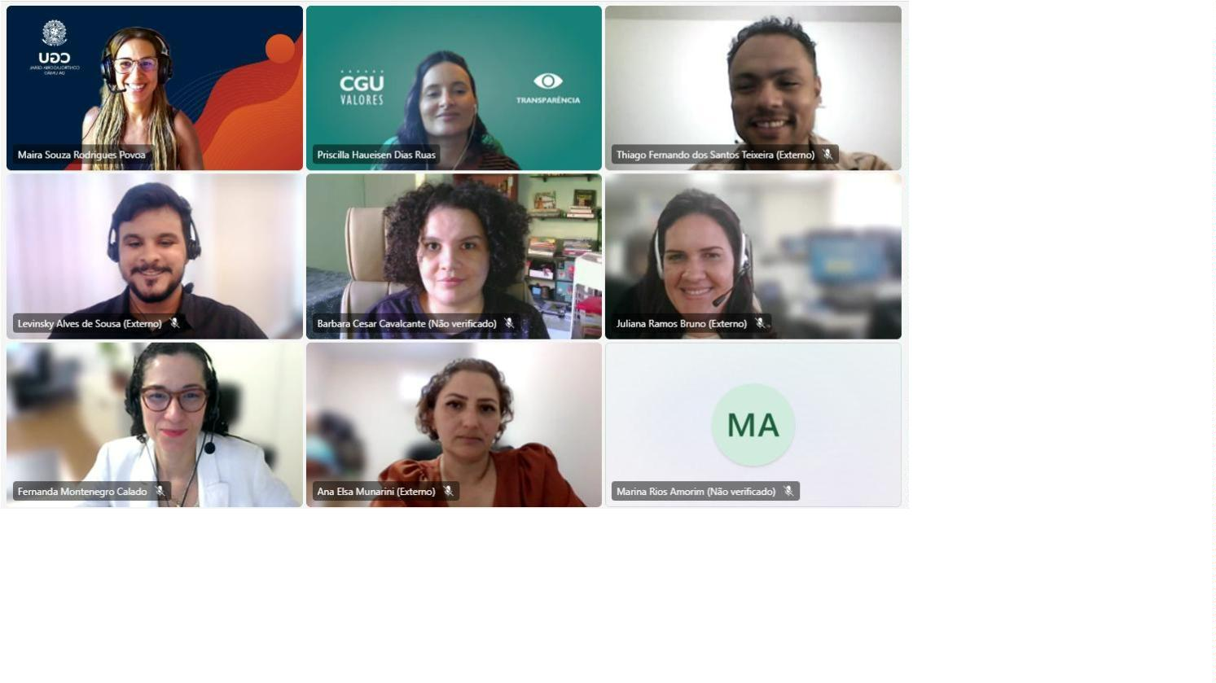

organizar uma semana de participação
social. As atividades propostas devem
mobilizar movimentos e conselhos para
divulgar as oportunidades de participação
da sociedade civil, necessitando de uma
estruturação cuidadosa e discussões
aprofundadas.
A campanha de comunicação ainda não foi
iniciada devido ao volume de trabalho
relacionado ao Marco 5.
Foi destacado que somente após a
estruturação dos fóruns será possível
avançar com as demais ações do plano.
Marco 12 –ꢀConstruir um
mutirão nacional com
participação e mobilização
social
Junho/26
Junho/27
ENFOC/CONTAG*
Escola Nacional
Paulo Freire
MS
Coalizão Direitos na
Rede
Marco não iniciado.
Marco 13 –ꢀMonitorar e
acompanhar as ações
implantadas
SNPS/SG-PR*
Marco em andamento 20%
Foi apresentado um gráfico com o status do
cumprimento dos marcos.
*Coordenadores do marco.
Registro:

